**express란?**

express란 nodejs환경에서 동작하는 웹 애플리케이션 프레임워크입니다. 즉 nodejs로 웹을 구축할 때 필요한 기능들을 미리 만들어서 모아둔 것입니다. 따라서 사용자는 웹 구축 시 필요한 routing, view, helper, session 등의 기능들을 편하게 사용할 수 있습니다.

**프레임워크란?**

프레임워크란 ‘어떠한 기능을 구현하기 위한 ‘기본적인 설계’나 ‘필요한 라이브러리’가 통합된 환경’을 의미합니다. 따라서 사용자는 제공되는 프레임워크를 가지고 오직 기능 구현에만 집중할 수 있습니다.

**왜 express를 사용하는가?**

nodejs에서 기존의 방식으로 웹을 구축하기 위해서는 필요한 여러 모듈들을 일일히 불러와서 작업을 진행해야 했습니다. 또한 라우팅이나 세션관리와 같은 기능들의 모듈은 직접 만들어서 관리해야 한다는 불편한 점이 있었습니다. 그러나 express는 해당 기능을 모두 제공해줍니다.

**express 설치**

express를 설치하기 위해서는 “npm install express” 명령어를 입력하면 됩니다. 해당 명령어를 입력하면 아래와 같이 ‘node_modules’ 라는 디렉토리가 생성됩니다.



‘node_modules’ 디렉토리에는 아래와 같은 디렉토리들이 들어있습니다.

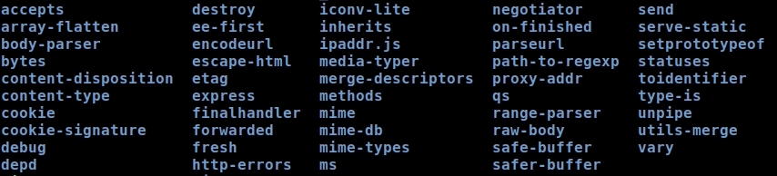

여기서 ‘express’ 디렉토리가 바로 웹을 구축할 때 필요한 모듈 파일들을 관리하는 디렉토리입니다. 아래 사진은 express 디렉토리의 내부입니다.



‘lib’ 디렉토리가 보이시나요? 저 안에 실제로 웹 구축에 관련된 모든 모듈 파일들이 들어있습니다. 아래 사진은 ‘lib’ 디렉토리의 내부입니다.



익숙한 이름들이 많이 보이죠? express를 사용한다는 것은 여기 있는 모듈들을 사용하여 웹을 구축하는 것이라고 생각하시면 됩니다. 실제로 사용할 때는 해당 사진의 express.js파일 하나만 require하면 됩니다.

**Express 사용**

우선 ‘node_modules/express/index.js’ 파일을 내부를 확인해보겠습니다. 내부에는 딱 한 줄의 코드만 명시되어있습니다. 해당 코드를 기억해주세요.



그리고 아래 코드는 express를 사용하는 코드입니다. 모든 express의 사용은 아래와 같은 코드로 시작합니다. 해당 코드의 설명은 주석으로 대체하겠습니다.

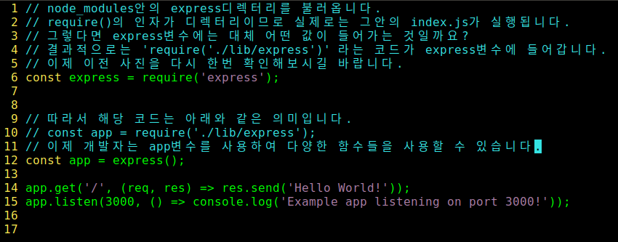

**Body-parser**

다음 상황을 한 번 생각해봅시다. 클라이언트가 post방식으로 서버에 어떤 데이터를 보냅니다. 이 때 전송방식이 post방식이므로 해당 데이터는 ‘body’라는 곳에 적재되어 전송됩니다. 서버측에서 이 데이터를 추출하려면 어떻게 해야할까요?

저번에 보았던 방식 중 하나는 chunk방식이 있었죠? 근데 chunk방식은 여러모로 귀찮고 불편합니다. 따라서 express는 이 post데이터를 더욱 손쉽게 추출하는 기능을 제공합니다. 그것이 바로 ‘body-parser’입니다.

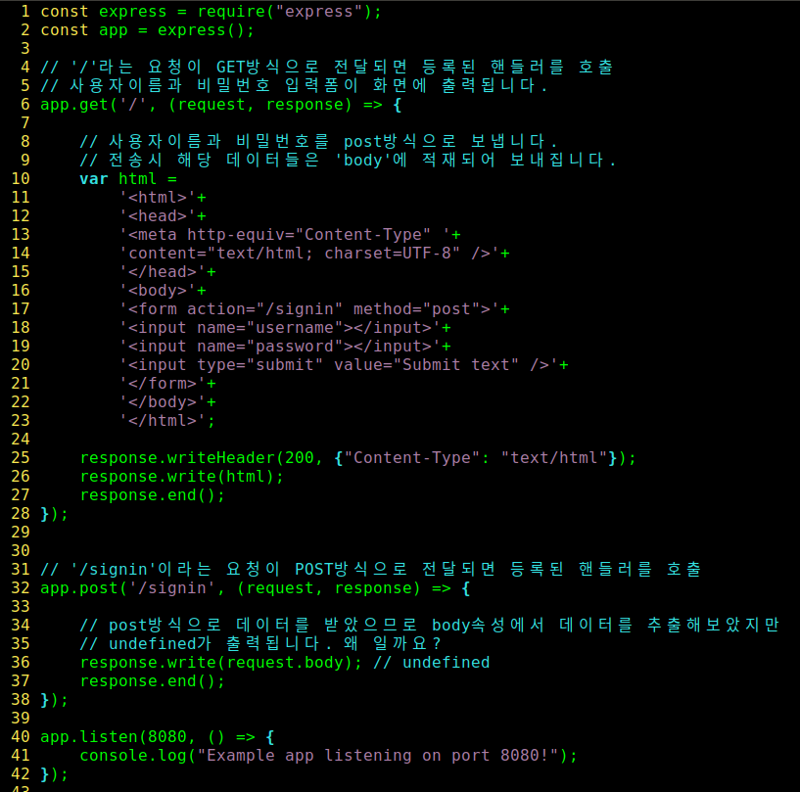

왜 request.body를 출력하면 undefined가 나올까요? 별도의 chunk를 사용하지 않고 그냥 request객체에 body라는 속성에 클라이언트가 전송한 pos데이터가 저장되어있다면 아주 편하게 데이터를 추출할 수 있을텐데 말이죠.

클라이언트가 post방식으로 데이터를 보내면 ‘body’라는 곳에 적재된다고 위에서 언급했습니다. 그런데 이 body는 request객체에 있는 프로퍼티가 아닙니다. http패킷에 있는 body라는 영역입니다. post데이터는 일단 이 영역에 저장됩니다. request객체에는 애초에 body라는 속성이 존재하지도 않습니다. 그렇다면 할일이 정해졌습니다.

1. request객체에 body라는 속성 만들기

2. 해당 속성에 ‘http패킷의 body영역에 있는 데이터’를 자바스크립트 객체의 형태로 할당하기

바로 body-parser가 위의 두가지 일을 해줍니다.

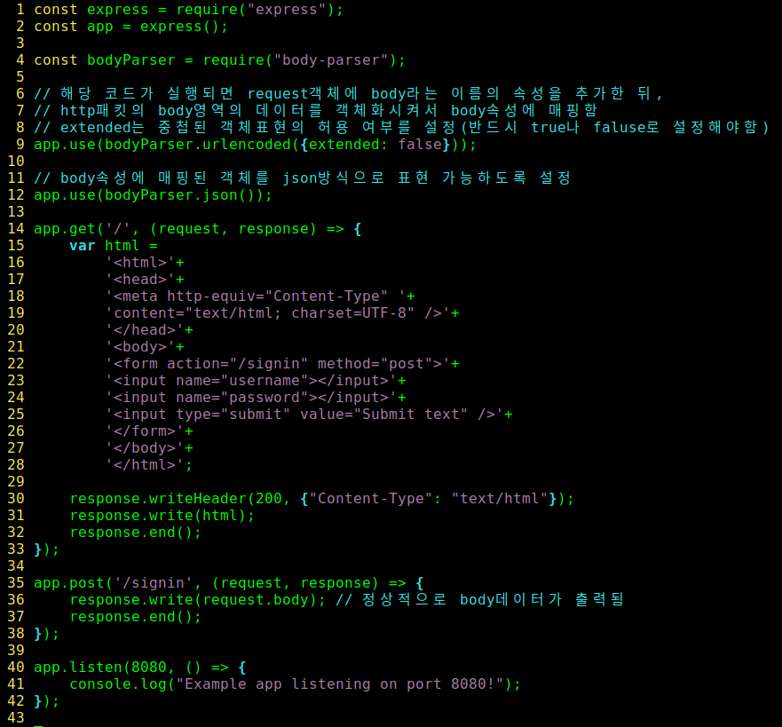

이렇게 body-parser를 사용하면 http패킷에 있는 body영역의 데이터를 손쉽게 추출할 수 있습니다. 즉 body-parser란 ‘http패킷의 body영역에 있는 데이터를 request객체에 할당해줌으로서 서버에서 손쉽게 post데이터를 추출해주도록 도와주는 기능’ 이라고 생각하시면 됩니다.

이 외의 여러 express 모듈들은 여기서 다루지는 않겠습니다. 여기까지만 확실하게 이해하셔도 나머지 express의 내용은 쉽게 공부하실 수 있을겁니다.